2018年02月27日陆春花的初中物理组卷

一．选择题（共8小题）
1．下列事件中，力对物体做了功的是（ ）
A．用力推汽车，没有推动
B．将重物从一楼扛到二楼
C．举重运动员举着杠铃保持不动
D．提着水桶在水平路面上匀速前行
2．如图所示，用10N的水平推力推着重力为60N的物体沿水平方向做直线运动。若推力对物体做了60J的功，则在这一过程中（ ）
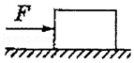
A．物体一定运动了1m B．物体一定运动了6m
C．重力做得功一定为360J D．物体一定受到10N的摩擦力
3．如图所示，水平地面N 点两侧粗糙程度不同，物体一直受到沿水平3N 的力F，物体在MN 段做匀速直线运动，F 在MN，NP 段做功分别为W_{MN}，W_{NP}，则（ ）
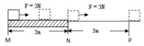
A．W_{MN}＜W_{NP} B．W_{MN}＞W_{NP} C．W_{MN}=W_{NP} D．W_{MN}=2W_{NP}
4．如图是台球比赛中的情景，运动员手推球杆撞击静止在水平球台上的白球，白球运动后再撞击黑球．以下说法中正确的是（ ）
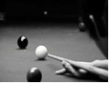
A．运动员手推动球杆前进时，手对球杆做了功
B．黑球在水平球台上滚动时，运动员还在对它做功
C．白球在水平球台上滚动时，白球的重力对它做了功
D．白球在水平球台上滚动时，白球受到的球台支持力对它做了功
5．如图所示，一人推着重物在水平路面上匀速向前运动的过程中，重物受到重力、推力、滑动摩擦力和支持力的作用，其中做功的力是（ ）
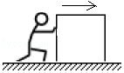
A．推力、支持力 B．滑动摩擦力、支持力
C．推力、重力 D．推力、滑动摩擦力
6．甲、乙两人同时登山，甲先到达山顶，乙后到达山顶，比较甲、乙两人的功率（ ）
A．甲的功率大 B．乙的功率大
C．甲、乙功率一样大 D．无法比较
7．如图所示，用大小相等的拉力F，分别沿光滑的斜面和粗糙的水平面拉木箱，在力的作用下移动的距离S_{AB}=S_{CD}，比较两种情况下拉力F 所做的功及其功率（ ）
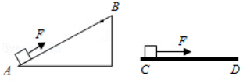
A．AB 段做的功较多
B．CD 段做的功较多
C．AB 段与CD 段做的功一样多
D．AB 段的功率比CD 段的功率大
8．如图甲所示，木块放在水平面上，用弹簧测力计沿水平方向拉木块使其做直线运动，两次拉动木块得到的s﹣t关系图象如图乙所示． 两次对应的弹簧测力计示数分别为F₁、F₂，两次拉力的功率分别为P₁、P₂，下列判断正确的是（ ）
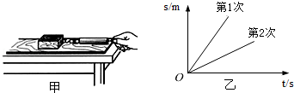
A．F_{l}＞F₂、P₁＞P₂ B．F_{l}=F₂、P₁＞P₂ C．F₁=F₂、P₁=P₂ D．F₁＜F₂、P_{l}＜P₂

二．填空题（共4小题）
9．如图所示，让同一小车从同一斜面的相同高度由静止开始下滑，比较小车在不同水平面上通过的 ，进一步推理可以得出：如果水平面绝对光滑，小车将做 运动．在上述三次实验中，若小车克服毛巾的摩擦力做的功为W₁，小车克服木板的摩擦力做的功为W₂，则W₁ W₂（选填“大于”、“等于”或“小于”）．
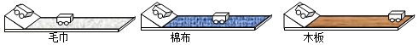
10．如图所示，用10N的推力，将桌面上重20N的物体由A处水平推动1m到达B处后，撤去推力．物体由于继续向前运动了0.2m，最后掉到地面C处．在此过程中，推力对物体做功 J，重力对物体做功 J．
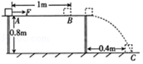
11．小红想测自己上楼的功率，所需的器材除皮卷尺、磅秤外，还应当有 ；当她分两次从一楼跑到三楼时，小明先后测出了她登楼的时间分别为12s与15s，则她第一次做的功W₁ 于（选填“大”、“小”、“等”，下同）第二次做的功W₂；第一次测出的功率P₁ 于第二次的功率P₂．
12．甲、乙两辆相同的汽车在同一水平地面上做直线运动的图象分别如图甲、乙所示（空气阻力忽略不计）．由图可知，甲车的动能 （大于/小于/等于）乙车的动能，甲车的功率 （大于/小于/等于）乙车的功率，经过相同的时间，甲、乙两车牵引力做的功之比为 ．
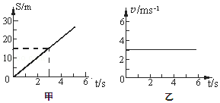

三．解答题（共3小题）
13．重4×10⁴N的汽车在水平路面匀速运动，所受阻力为920N，汽车牵引力功率为9.2kW，求汽车运动100s内，
①发动机对汽车的牵引力多大？
②牵引力做了多少功？
③汽车通过的距离多长？
14．跳绳是我市初中毕业生体育测试的项目之一，小华想利用所学的物理知识估测自己跳绳时克服重力的平均功率，请帮助他完成以下实验步骤（不计绳重）．
（1）用体重计测量自己的质量m；
（2）估测自己平均每次跳起的高度h（人的重心上升的高度）；
（3）用 （填测量器材）记录跳n次所用的 （填物理量与其对应字母）．
（4）根据公式P= 算出自己跳绳的平均功率．
（5）两人想比较跳绳的平均功率（假设两人跳起的平均高度相同），则 ．
A．频率相同，体重大的功率大
B．频率相同，跳的时间长的功率大
C．体重相同，频率高的功率小
D．体重相同，跳的时间长的功率大
（6）小华要想提高跳绳测试的成绩，请你从物理学角度为他提出一条合理的建议： ．
15．一辆装货卡车总质量为5t，在平直的公路上匀速行驶，10min前进了6km，已知发动机的功率是70kW．求：
（1）在这段路程中汽车发动机做了多少功？
（2）汽车受到的阻力是多大？

2018年02月27日陆春花的初中物理组卷
参考答案

一．选择题（共8小题）
1．B；2．B；3．C；4．A；5．D；6．D；7．C；8．B；

二．填空题（共4小题）
9．距离；匀速直线；=；10．10；16；11．秒表；等；大；12．大于；大于；5：3；

三．解答题（共3小题）
13．；14．秒表；时间t；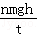；A；降低跳起高度、减肥减轻体重；15．；

